用电信息采集平台
----------需求规格说明书





TopSoft工作室
2010-3-29

目录
1、 概述 4
1.1编写目的 4
1.2预期读者 4
1.3参考资料 4
2、 基本功能 5
2.1我的桌面 5
2.1.1功能描述 5
2.2档案管理 6
2.2.1业务定位 6
2.2.2业务流程 6
2.2.3功能描述 6
2.3系统管理 7
2.3.1业务定位 7
2.3.2业务流程 7
2.3.3功能描述 7

修改记录
版本号 | 修改编号 | 更改时间 | 更改的图表和章节号 | 更改简要描述 | 更改人 | 批准人
1.01 |  | 2010-3-29 |  | 增加系统管理与档案管理 | 李俊

概述

1.1编写目的
对系统功能进行详细描述，便于前期需求功能讨论及后期的设计、开发、测试；

1.2预期读者
用电信息采集系统相关设计人员、开发人员、测试人员；

1.3参考资料
Q／GDW 378.1-2009《电力用户用电信息采集系统设计导则：主站软件设计导则》
低压漏保及配变管理系统需求功能文件.xls

基本功能

2.1我的桌面

2.1.1功能描述

2.1.1.1 常用功能
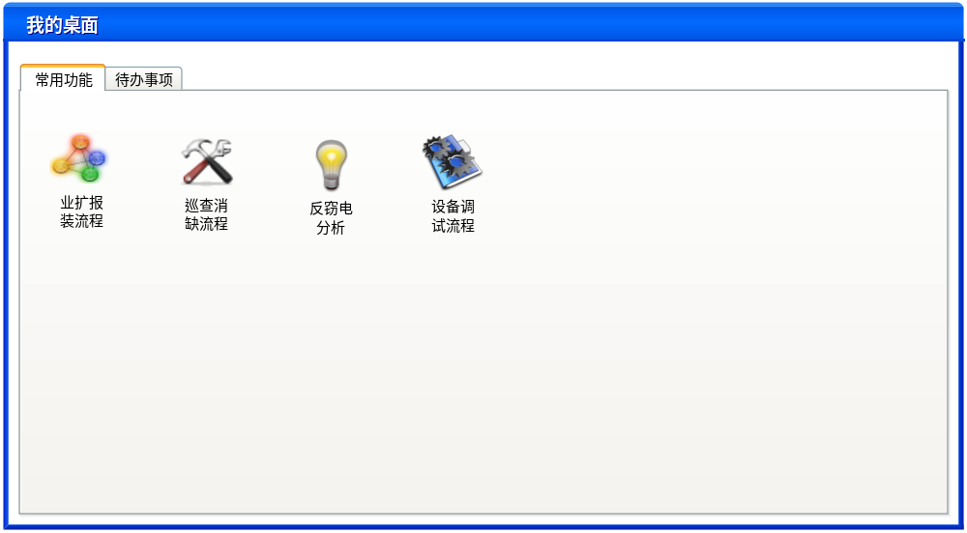

2.1.1.2待办事项

2.2档案管理

2.2.1业务定位

2.2.2业务流程

2.2.3功能描述

2.2.3.1线路管理

2.2.3.2台区管理
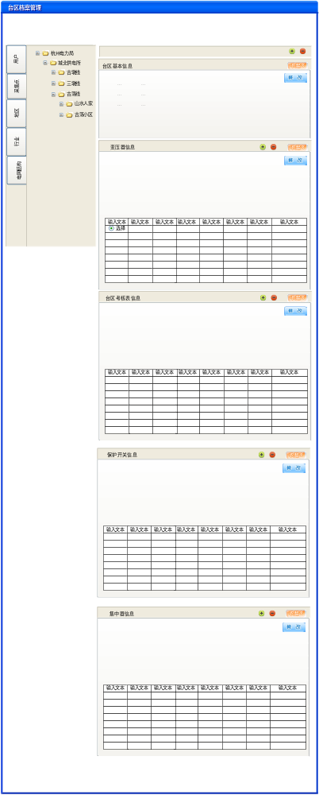

2.2.3.4变压器管理

2.2.3.4集中器管理

2.2.3.5保护开关

2.3系统管理

2.3.1业务定位

2.3.2业务流程

2.3.3功能描述

2.3.3.1权限管理

2.3.3.2单位管理

2.3.3.3编码管理

2.3.3.4配置管理

2.3.3.5群组管理

